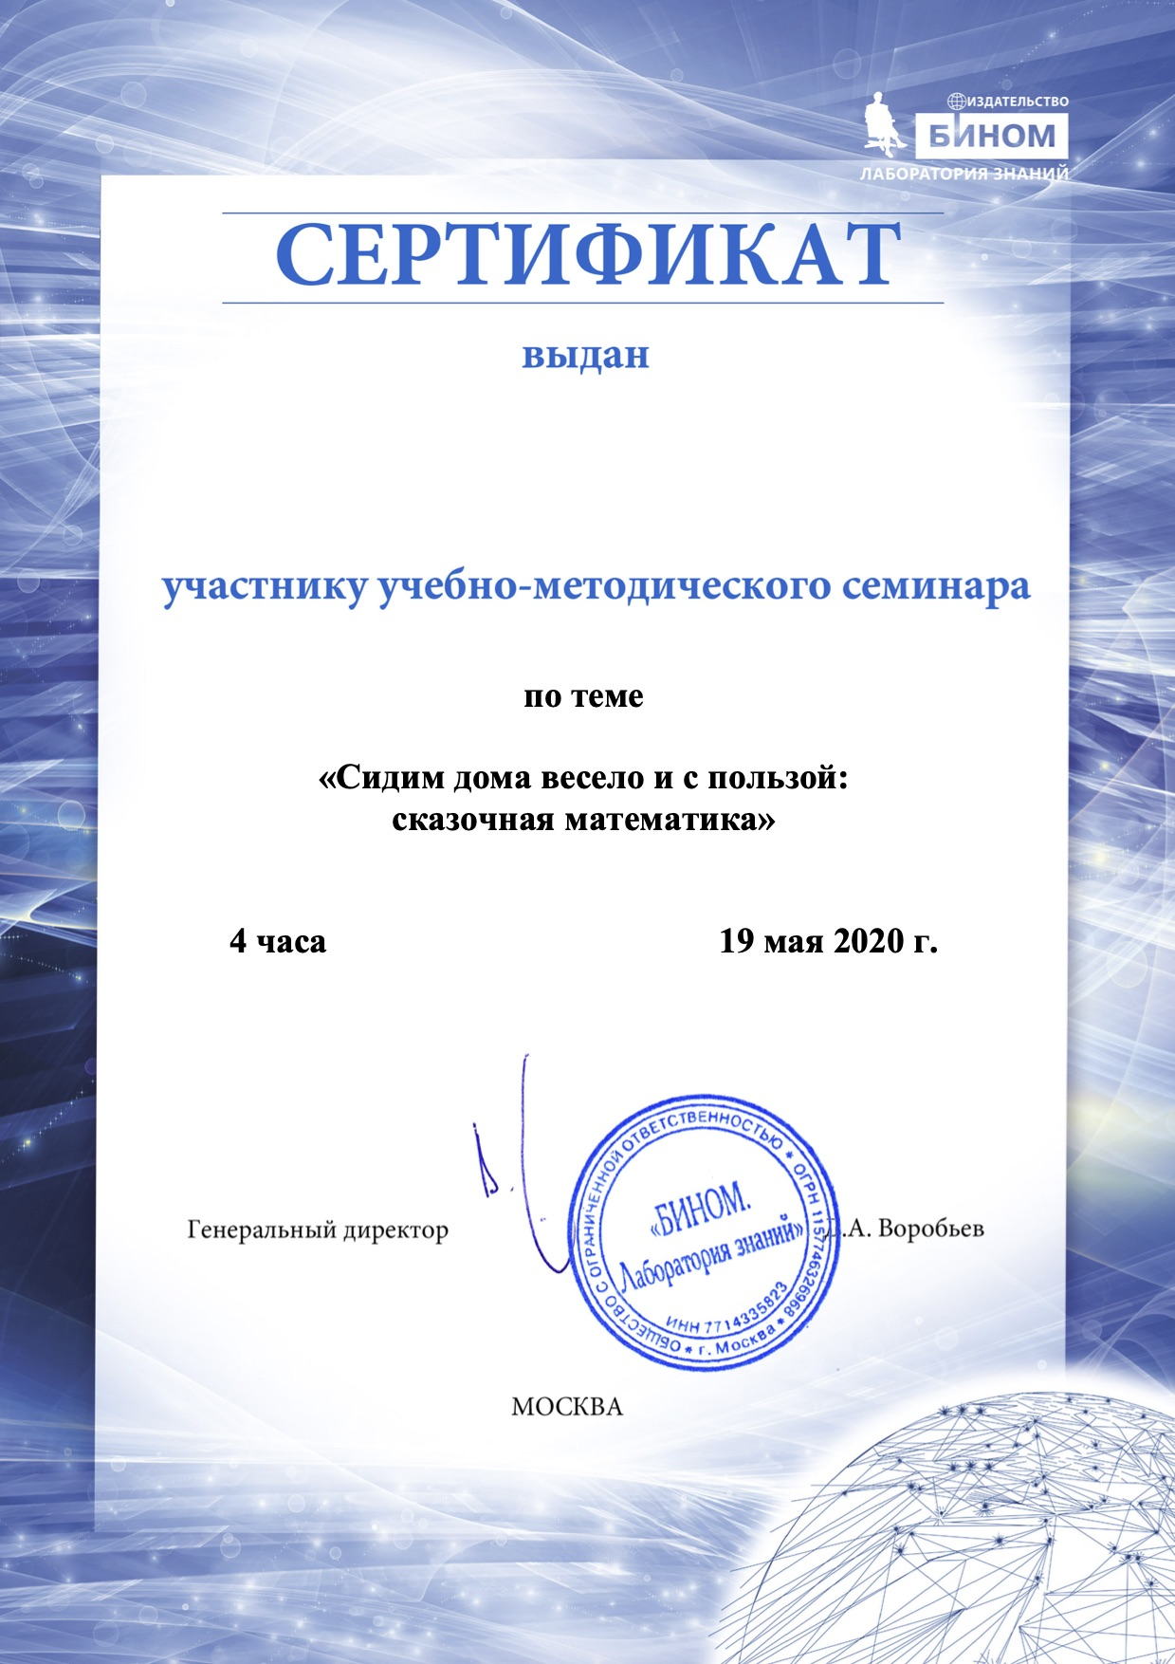

Ефремовой Наталье Анатольевне